第九届“认证杯”中国高校
风险管理与控制能力挑战赛
承 诺 书

我们仔细阅读了第九届“认证杯”中国高校风险管理与控制能力挑战赛的竞赛规则。
我们完全明白，在竞赛开始后参赛队员不能以任何方式（包括电话、电子邮件、网上咨询等）与队外的任何人（包括指导教师）研究、讨论与赛题有关的问题。
我们知道，抄袭别人的成果是违反竞赛规则的, 如果引用别人的成果或其他公开的资料（包括网上查到的资料），必须按照规定的参考文献的表述方式在正文引用处和参考文献中明确列出。
我们郑重承诺，严格遵守竞赛规则，以保证竞赛的公正、公平性。如有违反竞赛规则的行为，我们接受相应处理结果。
我们允许数学中国网站(www.madio.net)公布报告，以供网友之间学习交流，数学中国网站以非商业目的的交流不需要提前取得我们的同意。
我们同意组委会将我们的简历提供给相关企业，作为企业选拔人才的依据。
我们的参赛队号为：1005

参赛队员 (签名) ：
队员1：

队员2：

队员3：

参赛队教练员 (签名)：

参赛队伍组别（例如本科组）：本科组

第九届“认证杯”中国高校
风险管理与控制能力挑战赛
编 号 专 用 页

参赛队伍的参赛队号：（请各个参赛队提前填写好）：
1005

竞赛统一编号（由竞赛组委会送至评委团前编号）：

竞赛评阅编号（由竞赛评委团评阅前进行编号）：

风险管理与控制能力挑战赛初赛报告

金融政策在出台后对银行行业的系统性风险的影响
中文摘要
本文基于《国民银行法案》（下文简称《法案》）颁布前1862年和《法案》颁布后1867年宾夕法尼亚州的银行数据，（其中1862年123个银行，1867年202个银行），证实考察了《法案》对银行之间的债务关系产生了怎样的影响，并研究了银行之间负债关系模式的不同会如何影响银行业的系统性风险。研究结果发现，《法案》颁布后大多银行的负债关系发生了明显的变化。在更换解释变量和采用固定效应模型后，本文的结果依然稳健。进一步研究表明政策在出台后，调节了银行负债结构，并干预了风险承担的影响。最后，基于研究，本文给出了风险处理和对策的建议。
关 键 词 风险：负债关系模式：国民银行法案

参赛队号: 1005
参赛密码
（由组委会填写）

所选题目: c 题

The impact of financial policies on systemic risks in the banking industry after their introduction
Abstract
Based on bank data for Pennsylvania in 1862 before the National Bank Act (hereinafter referred to as the Act) and 1867 after the Act (123 banks in 1862 and 202 banks in 1867), this paper examines the effect of the Act on the debt relationship between banks. The paper also studies how the different liability relationship models between banks affect the systemic risk of the banking industry. The results show that the liabilities of most banks have changed significantly after the enactment of the Act. After changing the explanatory variables and using the fixed effects model, the results of this paper are still robust. Further research shows that the policy adjusts the structure of bank liabilities and interferes with the influence of risk taking. Finally, based on the research, this paper gives the risk treatment and countermeasures.

引言

一、项目概况
1.1、行业现状

1.2、项目特点与分类

1.3、风险内涵

1.4、风险特点与分类

二、理论概述
2.1、模型介绍

2.2、模型特点与分析

三、风险识别
3.1、风险的成因

3.2、风险的来源

3.3、风险的识别方法

3.4、风险的测定方法
四、风险对策
4.1、风险的处理方法和对策

4.2、风险评估的局限性和拓展建议

4.3、风险管理的现状和问题

五、风险结论

六、参考文献

七、附录

引言
当前，银行负债关系涉及广泛，当一个金融机构产生流动性危机时，还会关联到其他机构，甚至会导致危机更大范围扩散。这时就体现处了政策监管措施的重要性，正确的措施可以有效减小危机的扩散和危害。当前，经济下行压力较大，企业违约风险上升银行负债资产管控压力大。如何检测政策影响银行行业的系统性风险的可行性体现的至关重要。经济是皮肤，金融时血液，两者相辅相成，金融监管政策是经济稳定发展的前提。早在18世纪末，学者们就已经开展了对金融政策的研究。1913年美国国会通过《联邦储备发》后正式成立美国联邦储备系统。在此之前，可以说银行也是在没有政府监管的情况下，亚当·斯密在《国富论》中将这种情况形容为“看不见的手”，国家不干预，主张自由放任，认为银行拥有自我调节能力，这个时期被成为古典自由时期。古典自由时期在20实际达到巅峰期，主要研究货币流通和银行挤兑等问题，并未对监管问题研究。20实际30年代经济大萧条推翻了银行业自我调节，专家学者们开始陆续反对《国富论》提出的“看不见的手”。在经济大萧条情况下，约翰·梅纳德·凯恩斯强调政府干预监管银行业。目前政策监管依旧发挥巨大作用，自20实际70年代起，随着全球化发展趋势，研究只要集中在国家政策偏好与选择上，制作可以选择政策的模型显得更加重要。
- 项目概况
1.1、行业现状
银行业作为世界金融体系不可或缺的组成部分，随着经济全球化和市场化程度的提高，银行业将迎来更多的机遇和挑战。银行业将继续呈现出数字化、开放式、去中心化、智能化等趋势。，同时，银行业的发展面临着不少问题，例如高度集中的竞争环境、经营效率低下、服务质量下降等，尤为重要的是不全面的风险管理办法和措施。
1.2、项目特点与分类
本次数据包括银行总资产和总负债两大类，总资产包含贷款额、应收款额、股票和债券、政府证券、现金其它资产，总负债包括资本金、、股东权益、发行的银行券额、应付款项、其它负债。我们对1862年和1867年的银行总资产和总负债进行了分析，发现这两两年在《法案》颁布前后没有明显变化，几乎所有银行的总资产和总负债都保持一致，所以我们建立模型只对总资产和总负债里的小类进行分析。
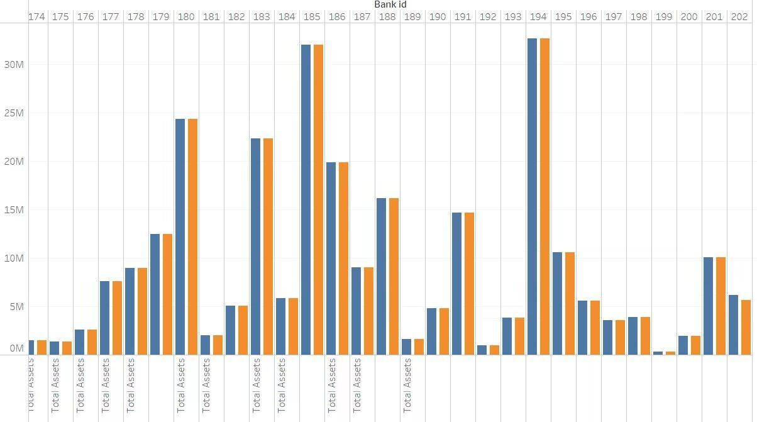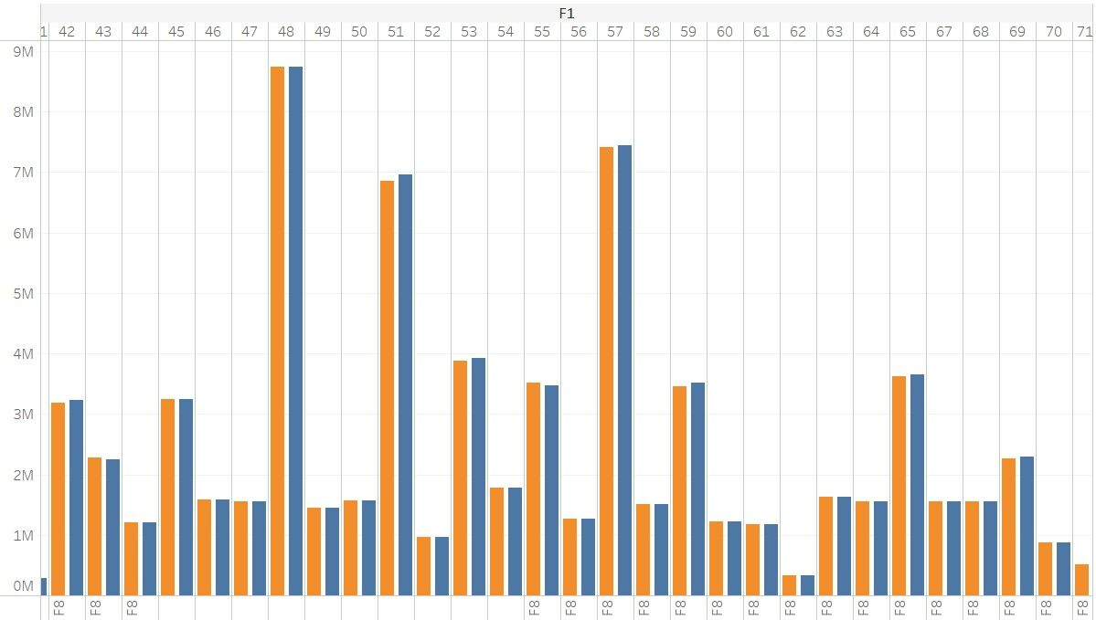

1.2-1 1.2-2

1.3、风险内涵
银行风险，是指银行在经营中由于各种因素而招致经济损失的可能性，或者说是银行的资产和收入遭受损失的可能性。包括信用风险、非法拆借风险、非法集资风险和其他风险。银行主要面临信用风险，利率风险，流动性风险，汇率风险，市场风险，法律风险，经营风险，管理风险，国家风险，竞争风险以及合规风险。
当代金融危机的本质简言之是债务违约的危机。根据IIF（国际金融协会）的统计，截止2021.3月底，全球总负债已达289万亿美元，全球总负债/全球GDP=360%。
可见，为了维持全球经济体系稳步发展，对各项风险的预测显得尤为重要。
1.4、风险特点与分类
1、市场风险
市场风险是指由于金融市场的波动和变化所导致的风险，包括股票、证券等由于投资所产生的损失风险。市场价格的巨大波动和频繁变化给投资者带来很大的风险尤其，是在经济不稳定时期，市场风险更加明显。
2、信用风险
信用风险是指借款人无法按照合同规定履行还款义务而产生的损失风险。借款人的信用水平是用来衡量信用风险的指标。假如借款人的信用水平很低，那么违约率就很高，相应地信用风险也越大。
3、操作风险
操作风险是指在金融业务操作过程中因内部操作、错误等原因所导致的损失风险。操作风险可以是人为的，也可以是系统问题或黑客攻击所造成的。

- 理论概括
2.1、模型介绍
应用灰色预测
灰色预测步骤
（1）输入前期的小样本数据
（2）输入预测个数
（3）运行
y=input('请输入数据');
n=length(y);
yy=ones(n,1);
yy(1)=y(1);
for i=2:n
yy(i)=yy(i-1)+y(i)
end
B=ones(n-1,2);
for i=1:(n-1)
B(i,1)=-(yy(i)+yy(i+1))/2;
B(i,2)=1;
end
BT=B';
for j=1:(n-1)
YN(j)=y(j+1);
end
YN=YN';
A=inv(BT*B)*BT*YN;
a=A(1);
u=A(2);
t=u/a;
t_test=input('输入需要预测的个数');
i=1:t_test+n;
yys(i+1)=(y(1)-t).*exp(-a.*i)+t;
yys(1)=y(1);
for j=n+t_test:-1:2
ys(j)=yys(j)-yys(j-1);
end
x=1:n;
xs=2:n+t_test;
yn=ys(2:n+t_test);
plot(x,y,'^r',xs,yn,'*-b');
det=0;
for i=2:n
det=det+abs(yn(i)-y(i));
end
det=det/(n-1);
disp(['百分绝对误差为：',num2str(det),'%']);
disp(['预测值为：',num2str(ys(n+1:n+t_test))])
2.2、模型特点与分析
数据量少且无规律，首先进行级比检验，构造累加序列制造规律，用微分方程拟合新序列，最小二乘法求未知参数，求解微分方程得到结果，残差检验，改进线性模型，得到可靠预测值
- 风险识别
3.1、风险的成因
贷前调查不全面。银行在贷款业务过程中，往往需要针对客户开展了尽调工作，了解客户的资信状况和经济状况，而贷前调查风险就处于这一环节当中。因技术水平有待提升或者尽调履职不到位等原因，可能出现客户信息资料收集不完全的问题，没有真实了解到客户身份、职业等信息，使得业务办理前期未能及时挖掘客户风险；同时，在针对客户信息资料进行复核的过程中，复核人员与贷款审批人员职务完全分离，审批流程运行受阻，难免会增加贷款业务潜在的风险。
3.2、风险的来源
在商业银行运营过程中，信贷风险指的是银行按照正常程序为贷款人办理贷款业务后，到规定日期借款人未能够及时将本金、利息等归还而造成的损失。从内容层面上来说，信贷风险有市场风险以及非市场风险两种。市场风险指的是由于市场情况变化而导致借款人无法按时还款造成的风险，由于市场价格波动较大，借款人由于市场波动而出现较大的财务危机，不能将本金、利息及时还给银行；非市场风险则主要是由于自然因素、社会因素等造成借款人无法按时还款。
3.3、风险的识别方法
一般而言，数据库静态风险识别主要指对数据库对象实施静态检查，范围包括使用数据库时所建立的各种数据库对象(如模式、表、列、索引、高级对象等)。实践中，通过静态检查，管理人员可对数据库面临的潜在风险进行判断、分类，并对风险特征和风险后果进行评估，最终形成一份合理的项目风险清单。在此过程中 ，静态风险识别对象又可进一步分为设计规范风险与版本变更风险两大类。
1.设计规范风险
在银行的各类应用系统中，若数据库对象设计、数据特征设计存在不符合规范的情况，将对数据库存储性能及操作产生直接影响，例如不规范的数据库设计可能会导 致数据完整性丧失、数据冗余乃至性能低下，并引发数据插入、删除、更新操作异常等一系列风险问题。对此，为识别静态数据库规范设计风险，工商银行特别编 制 了 分布式平台数据库应用开发技术规范，并开展数据库设计规范静态风险检查工作，依照数据库、表、列、索引、高级对象等维度，对数据库风险事件进行整理，最终形成 了理论 检查指引与技术检查脚本，内容涉及表命名规范、主外键使用规范、索引设计、数据库对象长凌策略、分库分区分表原则等多个方面。此外，工商银行通过对生产 运行环境中的数据库对象和特征安装检查点进行审查和监督，有效规避了数据库设计风险，高效达成了提升数据库运行环境稳定性和运维质量的目标。
2.版本变更风险
伴随金融业务需求的持续变化，业务相关存量数据库表结构的变更频次也逐步升高(如删表字段、修改索引等)，尤其在生产运行环境中，当执行不停机投产数据库 表结构变更操作时，可能会因为锁表而阻塞读写请求，存在版本变更超时等风险，并导致用户访问银行业务系统功能时持续受到影响。对此，工商银行积极探索数据库 版本变更风险识别的可行方法，并将其与测试、生产、开发环境联动，对生产运行系统中数据库对象变更所带来的风险隐患进行了重点排查。具体而言，该方法通过解析 数据库 变更版本包，可提取变更表名、变更DDL内容、变更类型等信息，进而将其与生产环境中获取的变更数据库表数据量、访问量等信息联动，用于训练变更风险评估 模型，并输出变更版本在生产环境下的预估执行时长。在此基础上，根据大表结构变更、非停机窗口实施影响服务的变更操作等风险评估规则，可输出变更风险等级，形成 可 预警 的数据库版本变更评估系统，精准定位投产期间可能引发超时等问题的变更内容，最终在生产环境实施版本变更前实现数据库风险评估和预警，高效规避数据库版本变 更风险隐串

四、风险对策
4.1、风险的处理方法和对策（需要结合模型给出，可以结合业务特点）
加快各项金融体制的改革
要引导银行进行多元化投资，建立完善的风险管理，银行利润得到提升。
政府部门要不断加强对金融机构的治理，建立与我国市场相适应的金融结构体系、市场体系和调控监管体系，保障银行活动的正常进行。
促进银行自主经营
政府通过央行能够直接加入到各类金融机构的运营中来，比如给企业发送扶植贷款资金等，这样就将政府风险转移到各类金融机构上，增加银行承受风险的可能性。所以要尽可能降低政府对各类金融机构的不正当干预，给予金融机构足够的自主性。
建立健全风险监管机制
按照巴塞尔银行监管的要求，银行的资本储备率应该超过8%，银行经营过程中要不断提高其运行过程中的透明度，确保其储备率达到要求。
中央银行应根据银行的经营情况建立完善信用评价制度和风险预警制度，对各类金融机构不同阶段存在的风险等级进行预测。
4.2、风险评估的局限性和拓展建议
风险评估存在着诸多不足，模型不够完善，不能全面概况银行在推行新政策后的各种情况；应引入更多数据进行分析建模。
由于投资的不确定性与世界环境的日益变化，风险评估模式不是一成不变的，应应对时代改变政策与方法
4.3、风险管理的现状和问题
风险管理现状有流动性风险的监管政策不断完善与发展，银行总体流动性水平不断提升，同业业务所占比重逐步下降。风险管理的问题有信贷资产质量下滑，资产负债率过高，资产负债期限错配，单一的投融资渠道，对流动性风险管理的重视程度不足。
4.4、风险管控模型的构建

五、风险结论（给出有建设性的结论）
综上所述，流动性风险是制约商业银行生存及发展的严重风险隐患，当前国际及国内经济形势错综复杂，全球贸易摩擦加剧、区域保护主义抬头及俄乌冲突的发生等“黑天鹅”事件频发，金融市场不断震荡，对商业银行的经营发展及危机应对带来了更加严峻的考验。商业银行应坚持“盈利性、安全性、流动性”相统一的原则，提高流动性管理技术，积极调整优化存贷款结构，加快业务多元化的发展步伐，强化经营者的风险管理意识；监管部门要贯彻差异化监管理念，推动金融创新、防范金融风险，加大对房地产市场金融风险的重视。

六、参考文献（文献要排序，突出核心文献）
①美国联邦储备系统的核心机构是联邦储备委员会，或简称美联储（Federal Reserve Board,简称Fed）
②【英】亚当·斯密：《国富论》，郭大力，王亚南译，商务印书馆2015版，第436页
③古典自由时期：出自北京大学学位论文，作者游修
④约翰·梅纳德·凯恩斯是二十世纪最具有影响力的经济学家之一。
⑤国际金融协会：该机构成员来自70多个国家和地区。该协会成立于1983年，最初的目的是应对上个世纪80年代初不断扩大的拉丁美洲国家债务危机而设立的。2010年11月，国际金融协会在北京成立其亚洲代表处，以增进与亚洲地区的合作与了解。

七、附录

